UT8137产品规格书（工具管理）
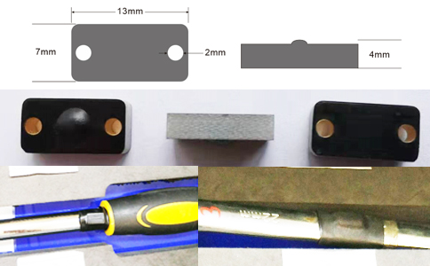
一：产品概述
RFID超高频标签UT8137是超高频工具管理专用标签，专门针对工具管理等多标签阅读场合开发，广泛用于工具管理、小型金属设备管理、手术器械管理、模具管理、qiangzhi管理和资产管理等射频识别场合。
二：性能参数
型号：UT8137
尺寸：13*7*4MM 重量：0.8g 孔径2MM
类型 |  | 无源（可读写）
空中接口协议 |  | EPC Class1 Gen2; ISO18000-6C
工作频率 |  | 902-928MHZ ；
应用表面材料 |  | 金属表面
标签基材 |  | PCB
读取距离（手持机） |  | 手持读取距离:2.5m以上，（固定在螺丝刀上，测试设备为R2000模块手持机，30dbm功率）
读取距离（固定式） |  | 固定读取距离:5m以上，（固定在螺丝刀上，测试设备为IMPINJ R2000读写器，4W EIRP）
芯片  NXP U8 | UID | 96bits
芯片  NXP U8 | 用户区 | EPC 128bits User memory 无
芯片允许读写次数 |  | 100,000 cycle
读取应用温度 |  | -20~80℃
储存温度范围 |  | -40~140℃
安装方式 |  | 背胶，螺丝，热缩管、工业AB胶安装
个性化 |  | 可预写码，激光打码，颜色定制等。
产品颜色 |  | 黑色（可个性印刷）
注：
1. 说明书如有变化，请以最新版本为准。
2. 上海营信信息技术有限公司保留最终解释权。

